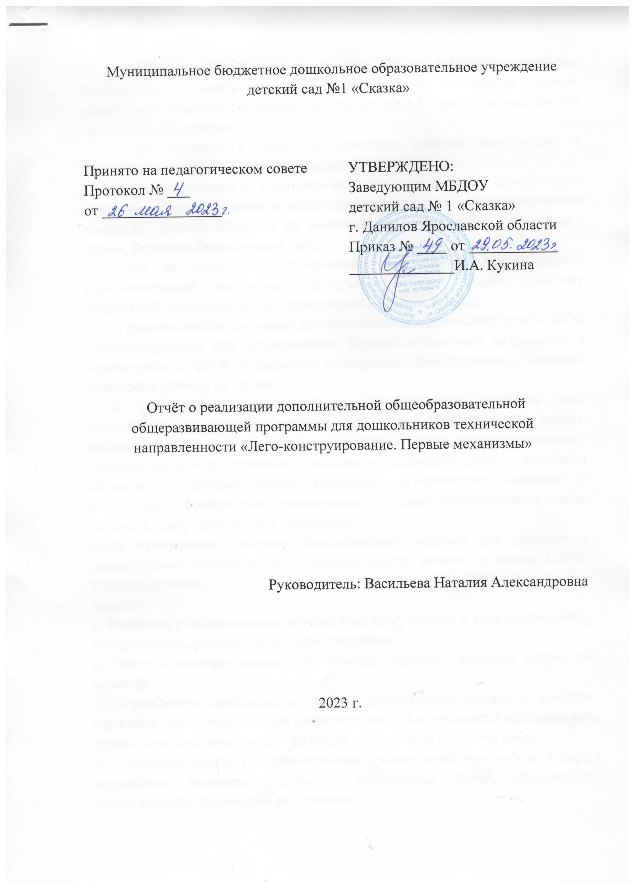

Благодаря разработкам компании LEGO Education появилась возможность знакомить детей дошкольного возраста с основами строения технических объектов, (моторами, датчиками, и т.д.), при этом учитывается дидактический принцип:
- от простого к сложному (создание простых конструкций с использованием карт из набора «Первые механизмы».
Конструирование и робототехника как нельзя лучше способствует, развитию внимания, памяти, мышления, воображения, коммуникативных навыков, умение общаться со сверстниками, обогащению словарного запаса, формированию связной речи.
Это не просто конструирование, а мощный инновационный образовательный инструмент, который успешно решает проблему социальной адаптации детей, делая переход от игры к учёбе.
Представленная программа дополнительного образования детей «ЛЕГО –конструирование для дошкольников. Первые механизмы» разработана в соответствии с ФГОС и реализует интеграцию образовательных областей: познание и речевое развитие.
С помощью лего-конструктора малыши могут создавать свой уникальный мир, попутно осваивая сложнейшие математические знания, развивая двигательную координацию, мелкую моторику, тренируя глазомер.
Занятия по конструированию стимулирует любознательность, развивают образное и пространственное мышление, активизируют фантазию и воображение, пробуждают инициативность и самостоятельность, а также интерес к изобретательству и творчеству.
Цель программы: создание благоприятных условий для развития у дошкольников первоначальных конструкторских умений на основе LEGO-конструирования.
Задачи:
1. Развивать у дошкольников интерес к моделированию и конструированию, стимулировать детское техническое творчество.
2. Обучать конструированию по образцу, чертежу, заданной схеме, по замыслу.
3. Формировать предпосылки учебной деятельности: умение и желание трудиться, выполнять задания в соответствии с инструкцией и поставленной целью, доводить начатое дело до конца, планировать будущую работу.
4. Совершенствовать коммуникативные навыки детей при работе в паре, коллективе; выявлять одарённых, талантливых детей, обладающих нестандартным творческим мышлением.
5. Развивать мелкую моторику рук, стимулируя в будущем общее речевое развитие и умственные способности.
Программа «Лего-конструирование. Первые механизмы» рассчитана на 1 год обучения. Занятия проводились согласно разработанного учебно-тематического плана, с сентября 2022 по май 2023 года 1 раз в неделю. Сначала с одной группой, потом с другой. Продолжительность занятия составляла: 30-35миут.

Списочный состав 1 подгруппы:
1.Аракелян Давид
2.Баванин Марк
3. Баунова Лия
4.Власова Вера
5.Вовк Даша
6.Елисеева Алиса
7.Жданов Максим
8.Иванова Маша
9.Каргина Алиса
10.Козлов Ярослав
Списочный состав 2 подгруппы:
1.Королёв Матвей
2.Малиновский Егор
3.Малков Ярослав
4.Пухов Артём
5.Рычагова Мария
6.Скородумова Елизавета
7.Селийкий Саша
8.Трофимов Ваня
9.Юрчанова Кристина

Структура занятий была поставлена следующим образом:
1 часть занятия-упражнения на развитие логического мышления;
2 часть занятия конструирование;
3 часть занятия обыгрывание построек.
На занятиях использовались различные игровые формы и приёмы. Работая на занятиях, дети пользовались знаниями, полученными на занятиях по математике, окружающему миру, развитию речи, а так же углубляли их.
При создании конструкции дети сначала анализировали образец либо схему постройки, находили в постройке основные части, называли и показывали детали, потом определяли порядок строительных действий, затем конструировали постройку. После выполнения каждого отдельного этапа работа дети совместно с педагогом проверяли правильность соединения деталей, сравнивали с образом или схемой. Затем каждую постройку дети постарались обыграть.
В процессе LEGO-конструирования у детей активно развивались математические способности, в результате пересчёта деталей, блоков, крепления, вычисляя необходимое количество деталей, их форму, цвет, длину. Дети познакомились с такими пространственными показателями, как симметричность и асимметричность, ориентировкой в пространстве. Кроме этого, конструирование тесно связано с сенсорным и интеллектуальным развитием ребёнка: совершенствуется острота зрения, восприятия цвета, формы, размера, успешно развиваются мыслительные процессы (анализ, синтез, классификация).
Анализируя проведенную работу, можно сделать следующие выводы:
- Сформированы конструкторские умения и навыки, умение анализировать предмет, выделять его характерные особенности, основные части, устанавливать связь между их назначением и строением.
- Развито умение применять свои знания при проектировании и сборке конструкций.
- Развита познавательная активность детей, воображение, фантазия и творческая инициатива.
- Совершенствованы коммуникативные навыки детей при работе в паре, коллективе, распределении обязанностей.
- Сформированы предпосылки учебной деятельности: умение и желание
- трудиться, выполнять задания в соответствии с инструкцией и поставленной целью, доводить начатое дело до конца, планировать будущую работу.
Имеются представления:
- о деталях конструктора и способах их соединении;
- об устойчивости моделей в зависимости от ее формы и
распределения веса;
- о зависимости прочности конструкции от способа соединения ее
отдельных элементов;
- о связи между формой конструкции и ее функциями.
На сегодняшний день у детей сформировалось положительное отношение к конструированию, они самостоятельно могут собрать все модели, которые даны в комплекте заданий. С интересом придумывают и создают свои модели обыгрывают их и рассказывают о своих постройках товарищам. Они учатся работать в команде, распределять обязанности и договариваться.

